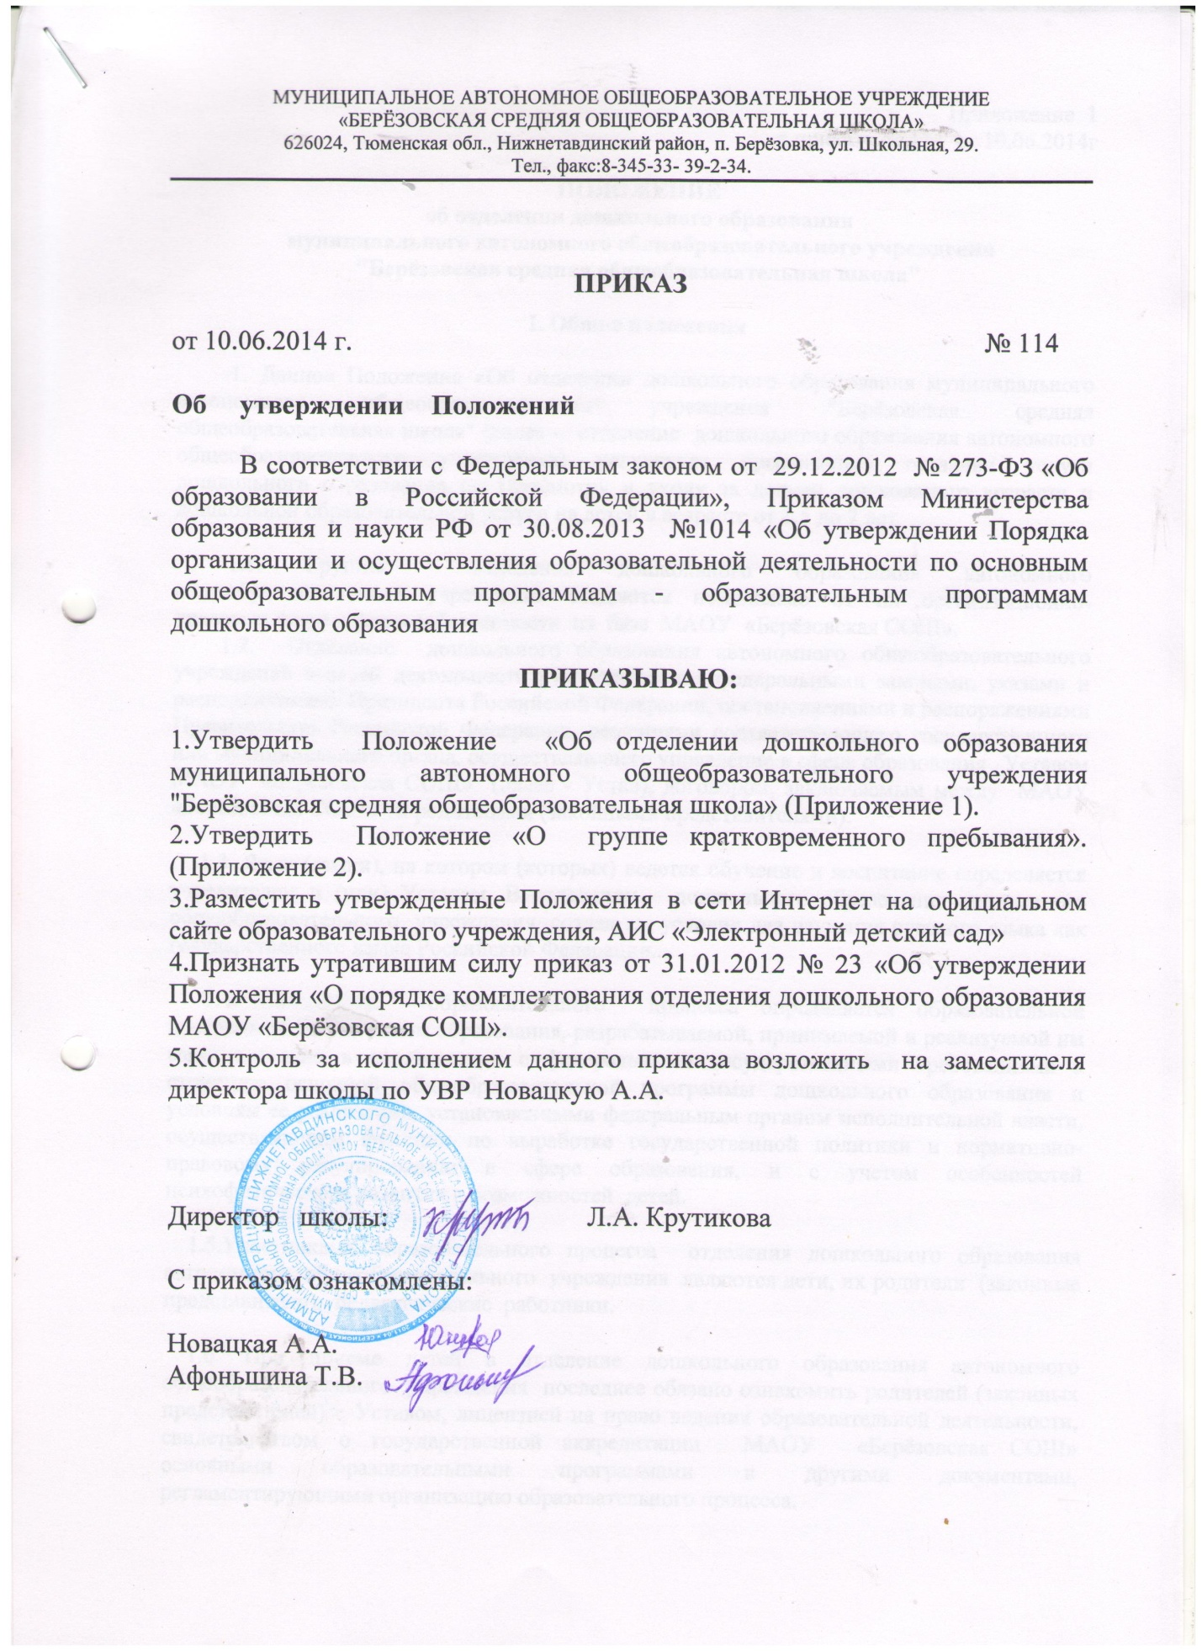

МУНИЦИПАЛЬНОЕ АВТОНОМНОЕ ОБЩЕОБРАЗОВАТЕЛЬНОЕ УЧРЕЖДЕНИЕ
«БЕРЁЗОВСКАЯ СРЕДНЯЯ ОБЩЕОБРАЗОВАТЕЛЬНАЯ ШКОЛА»
626024, Тюменская обл., Нижнетавдинский район, п. Берёзовка, ул. Школьная, 29.
Тел., факс:8-345-33- 39-2-34.

ПРИКАЗ

от 10.06.2014 г. № 114

Об утверждении Положений

В соответствии с Федеральным законом от 29.12.2012 № 273-ФЗ «Об образовании в Российской Федерации», Приказом Министерства образования и науки РФ от 30.08.2013 №1014 «Об утверждении Порядка организации и осуществления образовательной деятельности по основным общеобразовательным программам - образовательным программам дошкольного образования

ПРИКАЗЫВАЮ:

1.Утвердить Положение «Об отделении дошкольного образования муниципального автономного общеобразовательного учреждения "Берёзовская средняя общеобразовательная школа» (Приложение 1).
2.Утвердить Положение «О группе кратковременного пребывания». (Приложение 2).
3.Разместить утвержденные Положения в сети Интернет на официальном сайте образовательного учреждения, АИС «Электронный детский сад»
4.Признать утратившим силу приказ от 31.01.2012 № 23 «Об утверждении Положения «О порядке комплектования отделения дошкольного образования МАОУ «Берёзовская СОШ».
5.Контроль за исполнением данного приказа возложить на заместителя директора школы по УВР Новацкую А.А.

Директор школы: Л.А. Крутикова

С приказом ознакомлены:

Новацкая А.А.
Афоньшина Т.В.

Приложение 1

к приказу № 114 от 10.06.2014г

ПОЛОЖЕНИЕ
об отделении дошкольного образования
муниципального автономного общеобразовательного учреждения
"Берёзовская средняя общеобразовательная школа"

I. Общие положения

1. Данное Положение «Об отделении дошкольного образования муниципального автономного общеобразовательного учреждения "Берёзовская средняя общеобразовательная школа" (далее – отделение дошкольного образования автономного общеобразовательного учреждения) регулирует организацию оказания услуги дошкольного образования по Присмотру и уходу за детьми дошкольного возраста и дошкольной образовательной услуги на детей в возрасте от 1,5 до 7 лет.

1.1. Группы отделения дошкольного образования автономного общеобразовательного учреждения создаются независимо от их организационно-правовых форм и форм собственности на базе МАОУ «Берёзовская СОШ».
1.2. Отделение дошкольного образования автономного общеобразовательного учреждения в своей деятельности руководствуется федеральными законами, указами и распоряжениями Президента Российской Федерации, постановлениями и распоряжениями Правительства Российской Федерации, решениями соответствующего государственного или муниципального органа, осуществляющего управление в сфере образования Уставом МАОУ «Берёзовская СОШ» (далее - Устав), договором, заключаемым между МАОУ «Берёзовская СОШ» и родителями (законными представителями).
1.3. Язык (языки), на котором (которых) ведется обучение и воспитание определяется учредителем и (или) Уставом. В отделении дошкольного образования автономного общеобразовательного учреждения создаются условия для изучения русского языка как государственного языка Российской Федерации.
1.4. Содержание образовательного процесса определяется образовательной программой дошкольного образования, разрабатываемой, принимаемой и реализуемой им самостоятельно в соответствии с федеральными государственными требованиями к структуре основной общеобразовательной программы дошкольного образования и условиям ее реализации, установленными федеральным органом исполнительной власти, осуществляющим функции по выработке государственной политики и нормативно-правовому регулированию в сфере образования, и с учетом особенностей психофизического развития и возможностей детей.
1.5.Участниками образовательного процесса отделения дошкольного образования автономного общеобразовательного учреждения являются дети, их родители (законные представители), педагогические работники.
1.6. При приеме детей в отделение дошкольного образования автономного общеобразовательного учреждения последнее обязано ознакомить родителей (законных представителей) с Уставом, лицензией на право ведения образовательной деятельности, свидетельством о государственной аккредитации МАОУ «Берёзовская СОШ» основными образовательными программами и другими документами, регламентирующими организацию образовательного процесса.
1.7.В отделении дошкольного образования автономного общеобразовательного учреждения могут быть оказаны услуги по присмотру, уходу за детьми и (или) осуществление образовательной деятельности по присмотру и уходу за детьми дошкольного возраста и дошкольной образовательной услуги на детей в возрасте от 1,5 до 7 лет.

II. Организация и осуществление
образовательной деятельности

2.1. Формы получения дошкольного образования и формы обучения по образовательной программе дошкольного образования (далее - образовательная программа дошкольного образования) определяются федеральным государственным образовательным стандартом дошкольного образования, если иное не установлено Федеральным законом от 29 декабря 2012 г. N 273-ФЗ "Об образовании в Российской Федерации".

2.2. Отделение дошкольного образования автономного общеобразовательного учреждения обеспечивает получение дошкольного образования, услуги дошкольного образования по Присмотру и уходу за детьми дошкольного возраста дошкольной образовательной услуги на детей в возрасте от 1,5 до 7 лет.

2.3. Срок получения дошкольного образования – 5 лет.

2.4. Содержание дошкольного образования определяется образовательной программой дошкольного образования.

2.5. Требования к структуре, объему, условиям реализации и результатам освоения образовательной программы дошкольного образования соответствует федеральным государственным образовательным стандартом дошкольного образования.

2.6. Образовательные программы дошкольного образования самостоятельно разрабатываются и будет утверждена автономным общеобразовательным учреждением в соответствии с федеральным государственным образовательным стандартом дошкольного образования и с учетом соответствующих примерных образовательных программ дошкольного образования.

2.7. В отделении дошкольного образования автономного общеобразовательного учреждения образовательная деятельность осуществляется на государственном языке Российской Федерации.
2.8. Освоение образовательных программ дошкольного образования не сопровождается проведением промежуточных аттестаций и итоговой аттестации обучающихся.

2.9. Образовательная деятельность по образовательным программам дошкольного образования в отделении дошкольного образования автономного общеобразовательного учреждения осуществляется в группе полного дня.
В группы могут включаться как воспитанники одного возраста, так и воспитанники разных возрастов (разновозрастные группы).

2.10. Режим работы в отделении дошкольного образования автономного общеобразовательного учреждения по пятидневной рабочей неделе в соответствии с Уставом. Группы функционируют в режиме: полного дня (9-часового пребывания);
2.11. В отделении дошкольного образования автономного общеобразовательного учреждения предусмотрены условия по организации питания, с интервалом приема пищи 3-4 часа, сна и прогулок.
а) Минимальный набор помещений:
- раздевальная с условиями для хранения верхней одежды и обуви детей (шкафчики или вешалки); - групповая комната, которая может быть использована для проведения занятий и (или) игр детей;
- спальня;
- кухня (при непосредственном приготовлении пищи) или буфет-раздаточная (при организации питания готовыми кулинарными изделиями);
- туалетная (с умывальной) для детей;
- туалетная (с умывальной) для персонала.
б) В отделении дошкольного образования автономного общеобразовательного учреждения обязательны прогулки, продолжительностью не менее 1 часа. Для прогулок могут быть использованы территории скверов, парков, а также прилегающих к зданию дворовых территорий, оборудованных детскими площадками. При использовании песочниц должны соблюдаться требования санитарных правил.
2.12. Групповая комната должна быть площадью из расчета не менее 2,5 кв. м на 1 ребенка в ясельных группах, не менее 2,0 кв. м на 1 ребенка в дошкольных группах без учета мебели и ее расстановки;
Спальня, площадью из расчета не менее 2,0 кв. м на 1 ребенка, без учета расстояния от наружных стен при расстановке кроватей (расстановка кроватей регламентируется п. 6.14 настоящих санитарных правил);
В умывальной зоне необходимо предусмотреть умывальные раковины с подводкой холодной и горячей воды из расчета (в зависимости от возраста детей) 1 раковина для детей младшего дошкольного возраста с высотой установки умывальников от пола до борта прибора 0,4м и 1 раковина для детей среднего и старшего дошкольного возраста с высотой установки умывальников от пола до борта прибора 0,5м. В туалетной зоне необходимо оборудовать не менее 2-х кабин (1 для мальчиков и 1 для девочек), с установкой в них детских унитазов.
2.13. При организации питания детей, должны быть соблюдены требования санитарных правил к условиям хранения пищевых продуктов, приготовлению и реализации блюд и кулинарных изделий, к составлению меню (для организации питания детей разного возраста), кратности приема пищи, организации питьевого режима. Кратность приема пищи определяется временем пребывания детей и режимом работы групп (завтрак, обед, полдник).
Буфет - раздаточная оборудуется непосредственно в групповой (выделяется зона) и предусмотрена для раздачи готовой пищи и мытья столовой посуды (кроме оборотной тары) с применением моющих средств, площадью не менее 3 кв.м. Минимальный набор оборудования включает: стол для раздачи пищи, мойка для мытья столовой посуды, шкаф для хранения чистой столовой посуды.
2.14. В отделении дошкольного образования автономного общеобразовательного учреждения кухня должна быть обеспечена необходимым инвентарем и холодильным оборудованием (бытовым холодильником), горячей и холодной водой; электроплитой с духовкой и вытяжным шкафом над ней; 2-х секционной мойкой для мытья посуды; двумя рабочими стол для разделки сырых пищевых продуктов отдельно от готовых пищевых продуктов и кулинарных изделий;
- при приготовлении пищи должны быть соблюдены требования настоящих санитарных правил; - мытье посуды должно осуществляться отдельно столовой от кухонной с применением моющих средств.
2.15. Организация режима дня детей, воздушно-тепловой режим помещений, водоснабжение, естественная и искусственная освещенность, содержание помещений, прием детей, прохождение медицинских осмотров персоналом, основные гигиенические и противоэпидемические мероприятия, проводимые медицинским персоналом в дошкольных организациях, должны соответствовать требованиям санитарных правил.
2.16. Медицинское обеспечение детей, осуществляется медицинским учреждением, оказывающим медицинские услуги на территории Нижнетавдинского муниципального района и имеющим лицензию на права осуществления данной деятельности, которое наряду с автономным общеобразовательным учреждением несет ответственность за проведение лечебно-профилактических мероприятий, соблюдение санитарно-гигиенических норм, режим и качество питания воспитанников.

Приложение 2
Положение
О группе кратковременного пребывания

I. Общие положения

1. Данное Положение о группе кратковременного пребывания отделения дошкольного образования муниципального автономного общеобразовательного учреждения
"Берёзовская средняя общеобразовательная школа" (далее – ГКП) регулирует организацию оказания услуги дошкольного образования по Присмотру и уходу за детьми дошкольного возраста и дошкольной образовательной услуги на детей в возрасте от 1,5 до 7 лет.

1.1. Группы ГКП создаются независимо от их организационно-правовых форм и форм собственности созданы на базе отделения дошкольного образования муниципального автономного общеобразовательного учреждения "Берёзовская средняя общеобразовательная школа"
1.2. ГКП в своей деятельности руководствуется федеральными законами, указами и распоряжениями Президента Российской Федерации, постановлениями и распоряжениями Правительства Российской Федерации, решениями соответствующего государственного или муниципального органа, осуществляющего управление в сфере образования Уставом МАОУ «Берёзовская СОШ» (далее - Устав), договором, заключаемым между МАОУ «Берёзовская СОШ» и родителями (законными представителями).
1.3. Язык (языки), на котором (которых) ведется обучение и воспитание определяется учредителем и (или) Уставом. В ГКП создаются условия для изучения русского языка как государственного языка Российской Федерации.
1.4. Содержание образовательного процесса определяется образовательной программой дошкольного образования, разрабатываемой, принимаемой и реализуемой им самостоятельно в соответствии с федеральными государственными требованиями к структуре основной общеобразовательной программы дошкольного образования и условиям ее реализации, установленными федеральным органом исполнительной власти, осуществляющим функции по выработке государственной политики и нормативно-правовому регулированию в сфере образования, и с учетом особенностей психофизического развития и возможностей детей.
1.5.Участниками образовательного процесса ГКП являются дети, их родители (законные представители), педагогические работники.
1.6. При приеме детей в ГКП последнее обязано ознакомить родителей (законных представителей) с Уставом, лицензией на право ведения образовательной деятельности, свидетельством о государственной аккредитации МАОУ «Берёзовская СОШ» основными образовательными программами и другими документами, регламентирующими организацию образовательного процесса.
1.7.В ГКП могут быть оказаны услуги по присмотру, уходу за детьми и (или) осуществление образовательной деятельности по Присмотру и уходу за детьми дошкольного возраста и дошкольной образовательной услуги на детей в возрасте от 1,5до 7 лет.

II. Организация и осуществление
образовательной деятельности

2.1. Формы получения дошкольного образования и формы обучения по образовательной программе дошкольного образования (далее - образовательная программа дошкольного образования) определяются федеральным государственным образовательным стандартом дошкольного образования, если иное не установлено Федеральным законом от 29 декабря 2012 г. N 273-ФЗ "Об образовании в Российской Федерации".

2.2. ГКП обеспечивает получение дошкольного образования, услуги дошкольного образования по Присмотру и уходу за детьми дошкольного возраста дошкольной образовательной услуги на детей в возрасте от 1,5 до 7 лет.

2.3. Срок получения дошкольного образования – 5 лет.

2.4. Содержание дошкольного образования определяется образовательной программой дошкольного образования.

2.5. Требования к структуре, объему, условиям реализации и результатам освоения образовательной программы дошкольного образования соответствует федеральным государственным образовательным стандартом дошкольного образования.

2.6. Образовательные программы дошкольного образования самостоятельно разрабатываются и будет утверждена автономным общеобразовательным учреждением в соответствии с федеральным государственным образовательным стандартом дошкольного образования и с учетом соответствующих примерных образовательных программ дошкольного образования.

2.7. В ГКП образовательная деятельность осуществляется на государственном языке Российской Федерации.
2.8. Освоение образовательных программ дошкольного образования не сопровождается проведением промежуточных аттестаций и итоговой аттестации обучающихся.

2.9. Образовательная деятельность по образовательным программам дошкольного образования в ГКП осуществляется в группе продолжительностью 3 часа.
В группы могут включаться как воспитанники одного возраста, так и воспитанники разных возрастов (разновозрастные группы).

2.10. Режим работы в ГКП по пятидневной рабочей неделе в соответствии с Уставом. Группы функционируют в режиме: 3-часового пребывания;
2.11. В ГКП не предусмотрены условия по организации питания, сна и прогулок.
2.12. Организация режима дня детей, воздушно-тепловой режим помещений, водоснабжение, естественная и искусственная освещенность, содержание помещений, прием детей, прохождение медицинских осмотров персоналом, основные гигиенические и противоэпидемические мероприятия, проводимые медицинским персоналом в ГКП, должны соответствовать требованиям санитарных правил.
2.16. Медицинское обеспечение детей, осуществляется медицинским учреждением, оказывающим медицинские услуги на территории Нижнетавдинского муниципального района и имеющим лицензию на права осуществления данной деятельности, которое наряду с автономным общеобразовательным учреждением несет ответственность за проведение лечебно-профилактических мероприятий, соблюдение санитарно-гигиенических норм, режим и качество питания воспитанников.

